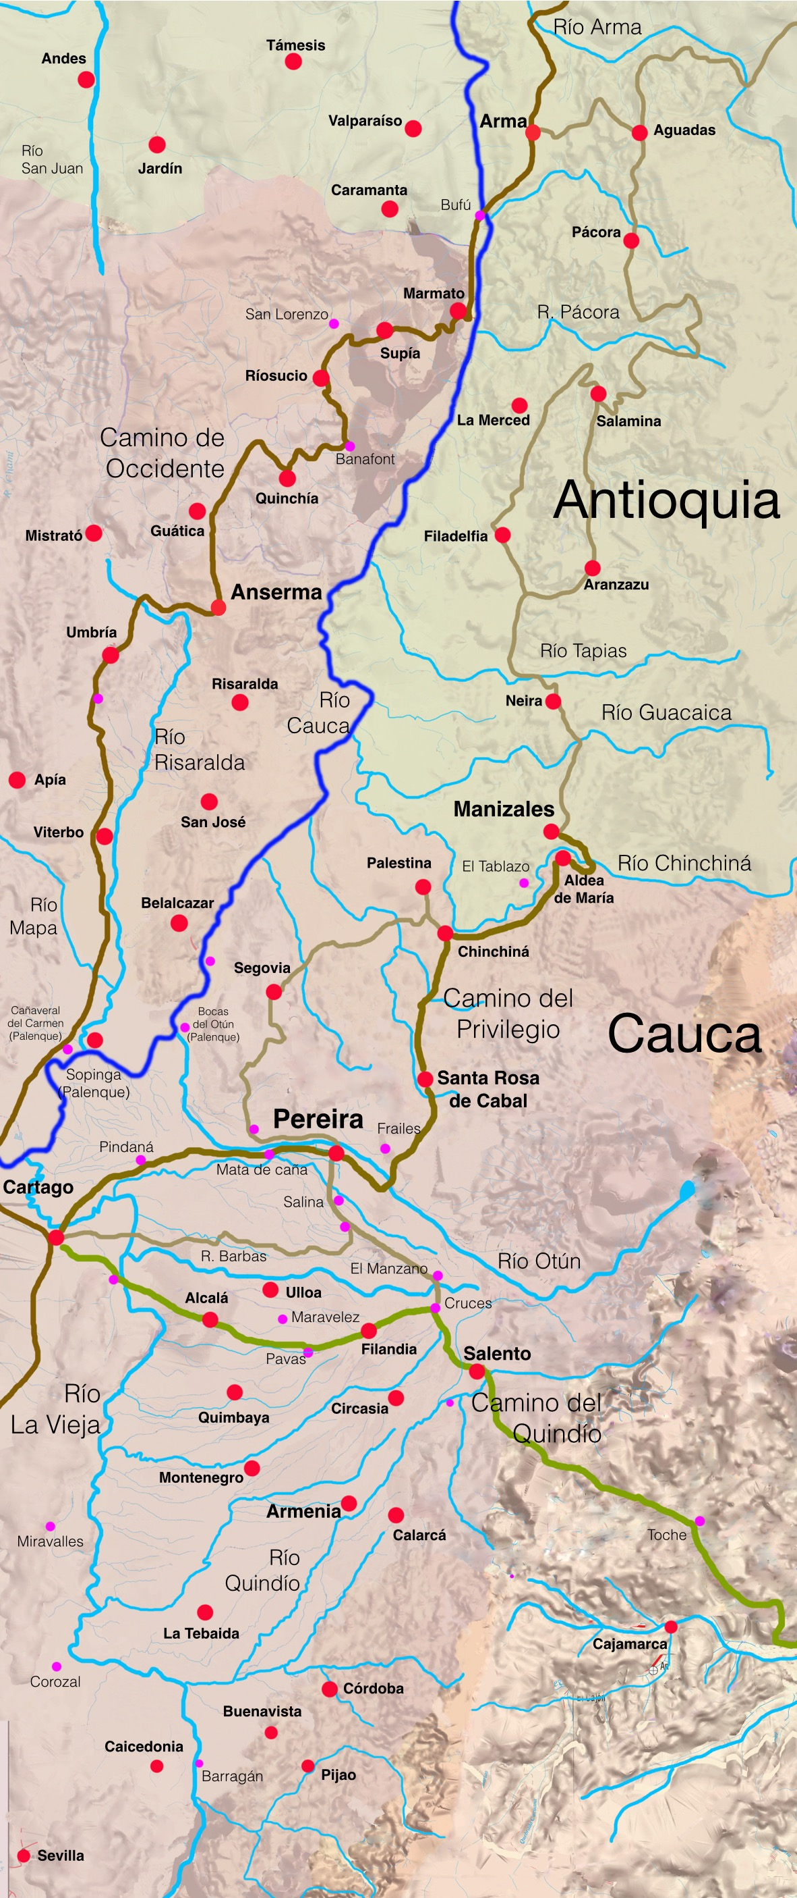

**MAPA 1**. **Centro Occidente Colombiano en el siglo XIX.** Se puede apreciar la frontera jurisdiccional entre Cauca y Antioquia ASÍ como las poblaciones y caminos. (Mapa de elaboración propia basado en: IGAC, mapa Digital Integrado deL Departamento de Caldas, 2003).

**Mapa 2: Ubicación de las fundaciones españolas en el centro occidente colombiano. Anserma (1539), Cartago (1540), Antioquia (1541), Arma (1542)**. [Mapa de elaboración propia basado en: IGAC, mapa Digital Integrado del departamento de Caldas, 2003].

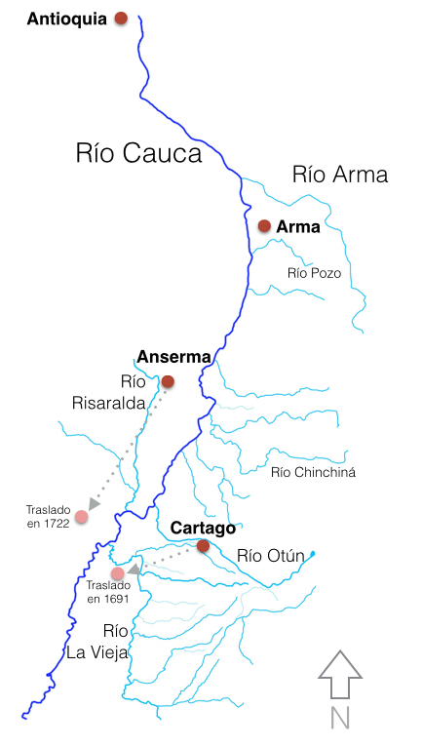

Traslado a Rionegro

en 1786

**MAPA 3: Subregiones del centro occidente colombiano.** Cada número señala una de las subregiones, así: 1: Subregión del norte, 2: Subregión centro, 3: subregión sur,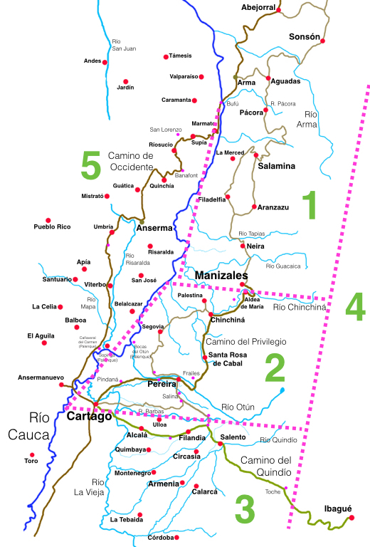 4: subregión del oriente, 5: subregión del occidente (Mapa de elaboración propia basado en: IGAC, mapa Digital Integrado deL Departamento de Caldas, 2003).

**Mapa 4: Zonas de frontera río Chinchiná y río Cauca.** En la imagen se puede apreciar claramente dos sub-rersiones que se definen a partir de la front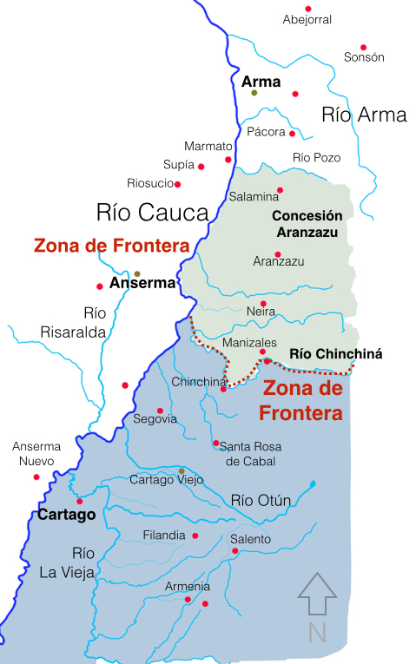era jurisdiccional entre Cauca y Antioquia. (Mapa de elaboración propia basado en: IGAC, mapa Digital Integrado deL Departamento de Caldas, 2003).